附件2
承 诺 书

我单位已充分知晓《西咸新区科技创新平台引进培育支持办法》的相关规定及申请表格内的所有内容，现承诺如下：
1.填报的所有信息均真实，提交的所有材料及其附属文件真实、完整、无误；
2.我公司不存在失信行为，未被列入失信被执行人名单；
3.我公司不存在重大违法行为，未受到行政处罚。
违反上述承诺或存在其他以不正当手段获取奖补资金违法行为的，我单位无条件全额退回资金及其孳息，并愿承担全部法律责任。
附件：1.“信用中国”下载的《法人和非法人组织公共信用信息报告》；
2.“中国执行信息公开网”截图；

3.“企业信用报告”扫描件

单位名称（加盖公章）：
法定代表人（签章）：
年 月 日

附件2-1.法人和非法人组织公共信用信息报告
信用中国查询地址：https://www.creditchina.gov.cn
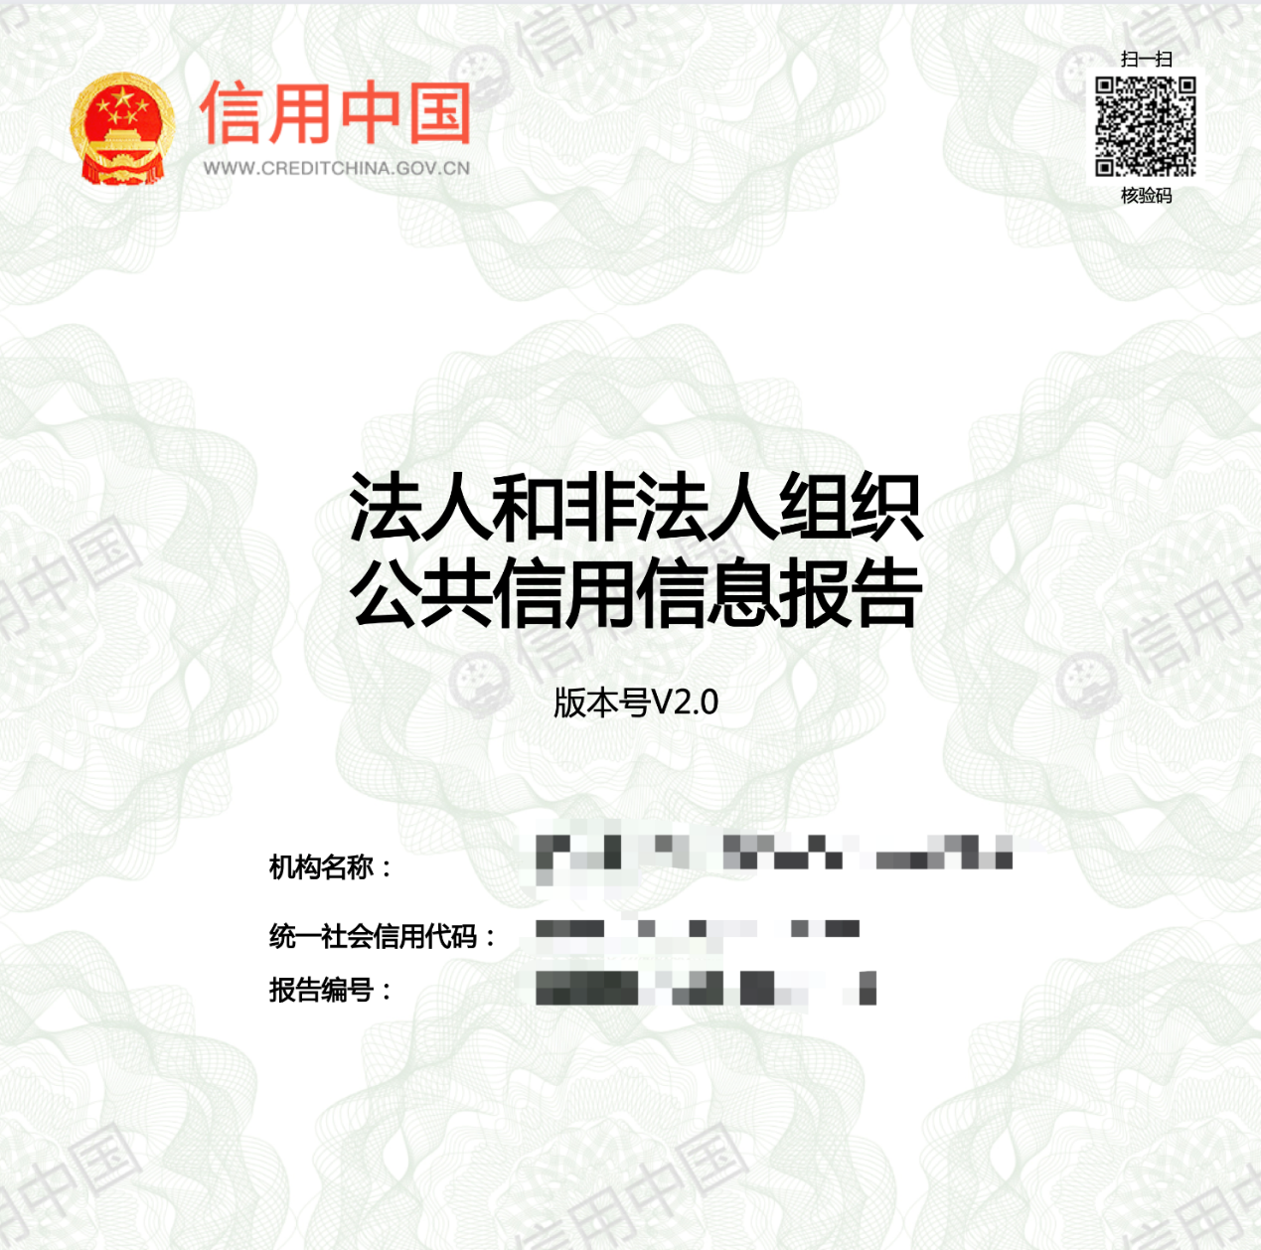

附件2-2.“中国执行信息公开网”截图
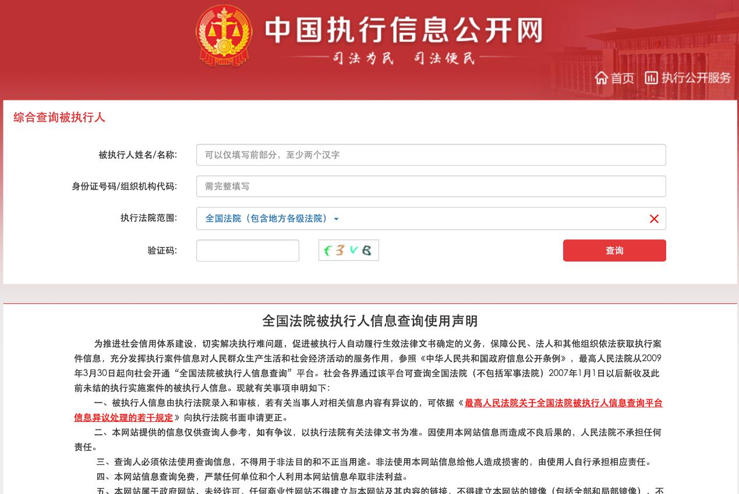
（查询地址： http://zxgk.court.gov.cn ）

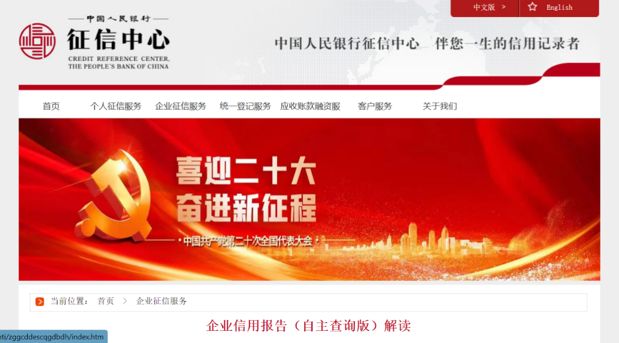
附件2-3.“企业信用报告”查询截图（企业信用报告（自主查询版）解读 (pbccrc.org.cn)）

